Работа в группе
График спряжений
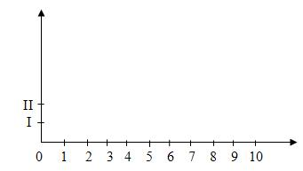
1. смотрит
2. строишь
3. едем
4. думает
5. красит
6. бегаешь
7. чертит
8. сияет
9. ругает
10. зеленеет

Работа в группе
График спряжений
- вертят
2. рубишь
3. мокнет
4. откроет
5. возит
6. бреет
7. схватит
8. плавает
9. делает
10. оденут

